Задание 2. Проверка зависимости угловой скорости прецессии от угловой скорости диска.
Таблица 3.
№ №  пп | n_{i},  об/с | ω_{i},  рад/с | φ_{i},  рад | t_{i},  c | Ω_{i},  рад/с | ω_{i}·Ω_{i},  рад/с
1
2
3
4
5

Вывод:

Сибирский государственный аэрокосмический университет имени ак. М.Ф.Решетнева
(СибГАУ)

Кафедра физики

Лабораторная работа № 11

«Изучение прецессии гироскопа»

Выполнил: ст гр.______
_____________________
_____________________
Принял: преподаватель__
_____________________

Цель работы: наблюдение прецессии; вычисление угловой скорости прецессии и момента инерции ротора двигателя и диска.

Приборы и принадлежности: Гироскоп.

Краткая теория;

Гироскопом называется всякое массивное тело, быстро вращающееся вокруг своей оси .
Основное свойство гироскопа – способность сохранять неизменным направление оси вращения при отсутствии момента внешних сил.
диск
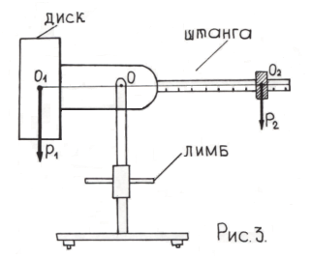
штанга

Где Р- ………..,
Р- …..…...,
лимб
О₁О-………..

Величина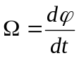-

называется …………

Измерения.
Задание 1. Определение угловой скорости прецессии и момента инерции ротора двигателя и диска.

Таблица 1.
№ №  п п | n,  об/с | ω,  рад /с | φ_{i},  рад | t_{i},  c | Ω_{i},  рад/с | Ω_{ср},  рад/с
1
2
3
4
5
P=mg , где m=0,375кг.
Таблица 2.
№ №  n n | ∆l_{i},  м | φ_{i},  рад | t_{i},  с | Ω_{i},  рад/с | ∆l_{i} /Ω_{i}  (м·с)/рад
1
2
3
4
5
I=………….(кг·м)

